Задания по сольфеджио для 1 класса ОП
- Записать звуки, которые окружают данную ноту сверху и снизу
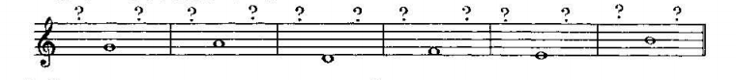
- Ответить на вопросы по заданной мелодии
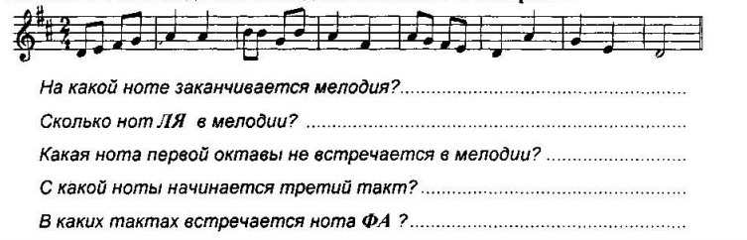
- Решить музыкально-математические примеры
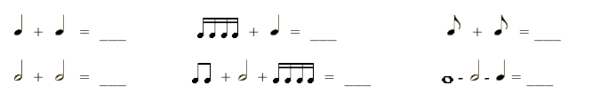
- Повысить звуки на полтона при помощи диеза или бекара
